Юный друг!

Помни: приехав в лес, на речку, ты оказался у природы в гостях. Так будь же благородным гостем!

Береги лес - нашу национальную гордость, источник радости и здоровья людей, бесценное достояние народа. Знай, что главный враг леса - огонь. Помни, что лесной пожар губит все живое.

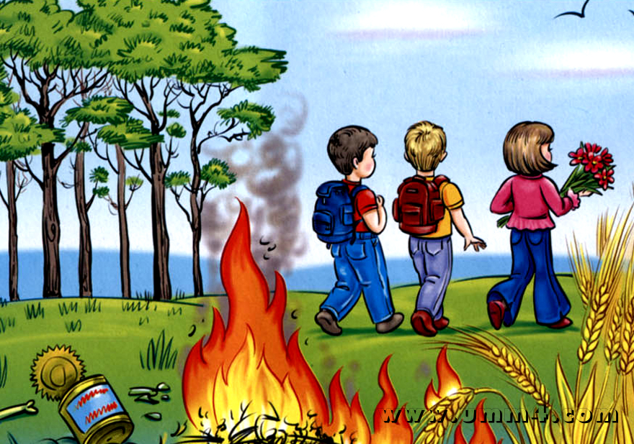
Причины лесных пожаров:

- неосторожное обращение с огнем;
- оставленный непогашенным костер;
- костер, разведенный при сильном ветре, среди су сухой травы и под деревьями;
- выжигание травы под деревьями, на полянах;
- сжигание мусора на территории, прилегающей
к лесным массивам;
- оставленные в лесу стеклянная тара или осколки стекла, которые могут сработать как линзы и вызвать пожар;
- искры из выхлопных труб автотранспорта;
- в редких случаях – естественные причины: удар молнии или самовозгорание торфяника.

В пожароопасный период воздержитесь от посещения леса! Если вы всё-таки оказались в лесу, соблюдайте правила поведения в лесном массиве

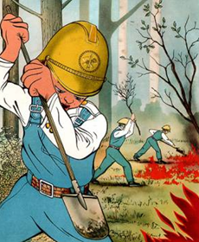
При обнаружении возгорания:

- попробуй сбить пламя веником из зеленых ветвей, заливать огонь водой, забрасывать грунтом;
- убедись, что огонь не разгорится снова.

Если ты оказался в зоне пожара:

- пригнувшись, беги против ветра;
- окунись в ближайший водоем или хотя бы смочи одежду, дыши через мокрый платок;

Сообщи о пожаре при первой возможности старшим или по телефонам:
«112» или «101»
Пожарная часть (п.Юганская Обь)
ФКУ «Центроспас-Югория» по Нефтеюганскому району

